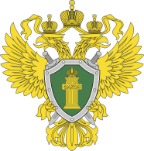**Материнский капитал**

****Федеральный

**630,4 тыс. руб**. – на первого ребенка

**833 тыс. руб.** – на второго ребенка

* С 15 апреля 2020 года материнский капитал оформляется семье **автоматически**

**Распоряжение**

**До 3 лет\***

* Ежемесячная выплата нуждающимся семьям
* Погашение кредита или первый взнос по кредиту на покупку жилья
* Оплата детского сада
* Оплата товаров и услуг для социальной адаптации и реабилитации детей-инвалидов

**После 3 лет\***

* Покупка или строительство жилья, компенсация расходов на строительство жилья
* Оплата участия в долевом строительстве или жилищном кооперативе
* Оплата обучения и содержания ребенка в образовательном учреждении
* Формирование накопительной пенсии
* Обналичивание средств материнского капитала влечет **уголовную ответственность**

*С рождения или усыновления ребенка, давшего права на материнский капитал

Областной

### Кто имеет право на областной материнский капитал?

* женщины, родившие (усыновившие) третьего ребенка или последующих детей начиная с 1 июля 2008 года;
* мужчины, являющиеся единственными усыновителями ребенка, если решение суда об усыновлении вступило в законную силу в период с 01.01.2008 г.;
* ребенок (либо несколько детей в равных долях) в случаях смерти родителей либо утери ими права на воспитание.

Предоставляется гражданам России, имеющим место жительства на территории Смоленской области, в том числе на дату рождения ребёнка, в связи с рождением которого возникло право на областной материнский капитал!

Размер областного материнского (семейного) капитала

**163 300,00 руб.**

#### На что можно потратить краевой материнский капитал?

* Улучшение жилищных условий (приобретение (строительство) жилого помещения, строительство, реконструкцию объекта индивидуального жилищного строительства, погашение основного долга по кредитам или займам на приобретение (строительство) жилого помещения)
* 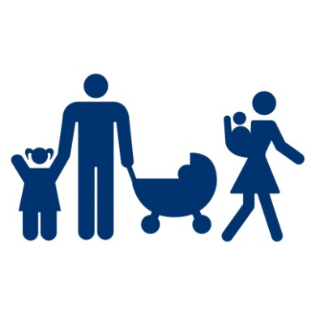Приобретение транспортных средств
* Получение образования
* Получения 12 тыс. рублей в год
* Приобретение технических средств реабилитации
* Ремонт печи и электропроводки

#### Куда обращаться?

«[Управление социальной защиты населения» по месту жительства](https://szn24.ru/departments).

Прокуратура Промышленного района г. Смоленска